MANUAL DE USUARIO

TAXATION-V3

**MANUAL DE USUARIO – TAXATION-V3**

**MÓDULO DE RESOLUCIÓN IGAC - PREDIAL**

Informática y Tributos SAS ®

Ninguna parte de esta obra puede ser reproducida de ninguna forma o por cualquier medio - gráfico, electrónico mecánico, incluyendo fotocopias, grabación o almacenamiento de información y sistemas de recuperación de información - sin la autorización por escrito de la editorial.

Los productos que se mencionan en este documento pueden ser marcas comerciales y/o marcas registradas de sus respectivos propietarios. El editor y el autor no pretenden estas marcas.

Si bien todas las precauciones se han tomado en la preparación de este documento, el editor y el autor no asumen responsabilidad alguna por errores u omisiones, ni de daños que resulten del uso de la información contenida en este documento o del uso de programas y código fuente que pueden que lo acompañen. En ningún caso, el editor y el autor serán responsables de ninguna pérdida de beneficios o cualquier otro daño comercial causado o presuntamente causado directa o indirectamente por este documento.

**TABLA DE CONTENIDO**

**PAG.**

1. RESOLUCIÓN IGAC 3

1.1. REGISTRO DE RESOLUCIONES IGAC 3

1.1.1. Acceso a la opción. 3

1.1.2. Registrar resoluciones IGAC. 5

1.2. APLICACIÓN DE RESOLUCIONES 9

1.2.1. Acceso a la opción. 9

1.2.2. Aplicar resoluciones. 11

1.3. CARGUE ARCHIVOS RESOLUCIÓN IGAC 15

1.3.1. Acceso a la opción. 15

1.3.2. Cargar archivos. 17

1.4. CONSULTA DE RESOLUCIONES IGAC 21

1.4.1. Acceso a la opción. 21

1.4.2. Parámetros de consulta. 23

1.4.3. Imprimir consulta por resolución. 25

1.4.4. Imprimir consulta por radicación. 31

# RESOLUCIÓN IGAC

## REGISTRO DE RESOLUCIONES IGAC

A través de la siguiente funcionalidad podrá realizar el registro de resoluciones IGAC. A continuación, se explica la funcionalidad a detalle para llevar a cabo dicho proceso:

### Acceso a la opción.

Para realizar el registro de resoluciones IGAC, se debe acceder por la siguiente ruta del menú **Procesos de Usuario** > **Resoluciones** > **Resolución IGAC** > **Registro de Resoluciones IGAC**, luego debe hacer doble clic sobre la opción de **Registro de Resoluciones IGAC**, tal como se observa en la imagen a continuación:

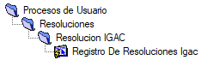

*Imagen 1. Acceso a la Opción - Registro de resoluciones IGAC*

Después de haber hecho doble clic en la opción, se mostrará la siguiente ventana:

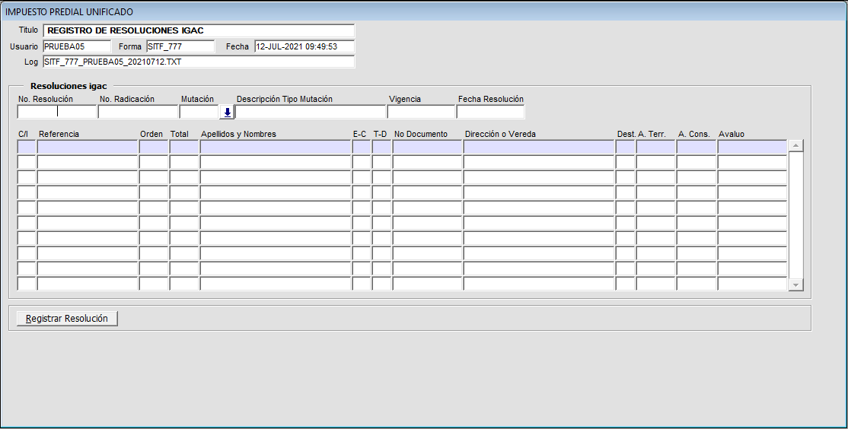

*Imagen 2. Opción - Registro de resoluciones IGAC*

### Registrar resoluciones IGAC.

Para realizar el registro de las resoluciones IGAC, deberá ubicarse en la sección definida como **Resoluciones IGAC** y digitar o seleccionar de forma obligatoria **No. Resolución**, **No. Radicación**, **Mutación**, **Descripción Tipo Mutación** (para seleccionarlo, deberá hacer clic sobre el icono ), **Vigencia** y **Fecha Resolución**. Todos los campos se deben ingresar en el mismo orden en el que fueron mencionados anteriormente.

|  |
| --- |
| **NOTA:** Para realizar el registro de la resolución IGAC mediante esta forma, deberá tener el documento de la resolución para que así pueda digitar la información de forma correcta. |



*Imagen 3.Sección - Resoluciones IGAC sin diligenciar*



*Imagen 4. Sección - Resoluciones IGAC diligenciada*

Una vez diligenciada la información anterior, deberá ingresar los detalles de la resolución y digitar los campos **Cancela (C)** o **Inscribe (I)** ,**Referencia Catastral**, **No. Orden**, **No.** **Total**, **Apellidos y Nombres**, **Estado**, **Tipo de documento**, **No. Documento**, **Dirección o Vereda**, **Destino**, **Área Terreno**, **Área Construida** y **Avalúo Catastral**.

A continuación se muestra una imagen con los datos de la resolución utilizados:

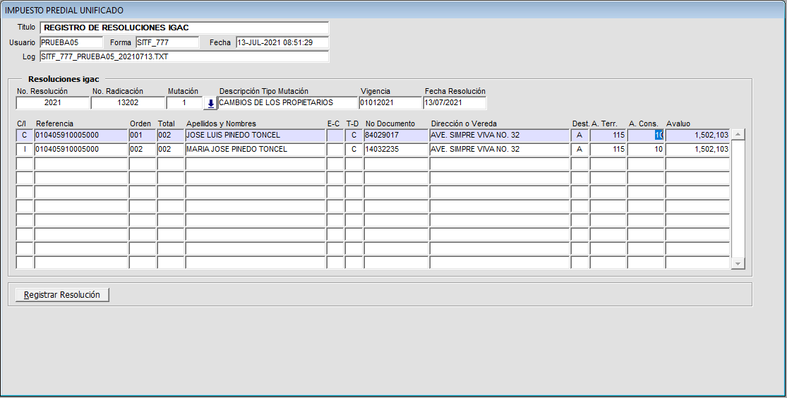

*Imagen 5. Detalles de la resolución utilizados*

Después de ingresado los detalles de la resolución, deberá hacer clic en el botón  como se muestra ac continuación:

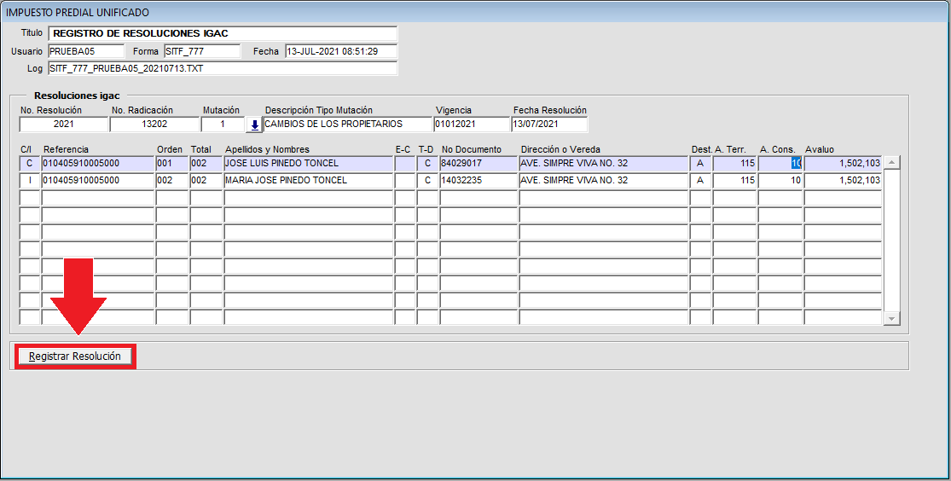

*Imagen 6. Botón - Registrar resolución*

Una vez haya hecho clic en el botón , el sistema le mostrará un mensaje informando que la resolución fue registrada correctamente. Para continuar, deberá hacer clic en el botón .

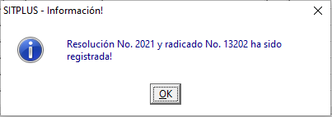

*Imagen 7. Mensaje de información*

Después de haber hecho clic en el botón , se mostrará la siguiente ventana. En esta ventana podrá realizar el registro de los decretos que contenga la resolución. Para realizar el registro de los decretos, deberá de ingresar los campos **Avalúo**, **Vigencia**, **Detalle Decreto/Inscripción** en la sección **Decretos.** Una vez digitados los campos, deberá de hacer clic en el botón .

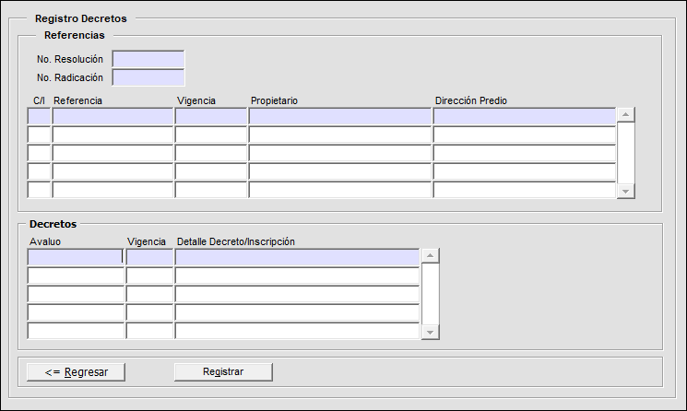

*Imagen 8. Ventana - Registro decretos*

## APLICACIÓN DE RESOLUCIONES

A través de la siguiente funcionalidad podrá realizar la aplicación de resoluciones. A continuación, se explica la funcionalidad a detalle para llevar a cabo dicho proceso:

### Acceso a la opción.

Para realizar la aplicación de resoluciones, se debe acceder por la siguiente ruta del menú **Procesos de Usuario** > **Resoluciones** > **Resolución IGAC** > **Aplicación de Resoluciones**, luego debe hacer doble clic sobre la opción de **Aplicación de Resoluciones**, tal como se observa en la imagen a continuación:

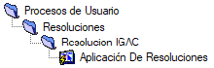

*Imagen 9. Acceso a la Opción - Aplicación de resoluciones*

Después de haber hecho doble clic en la opción, se mostrará la siguiente ventana:

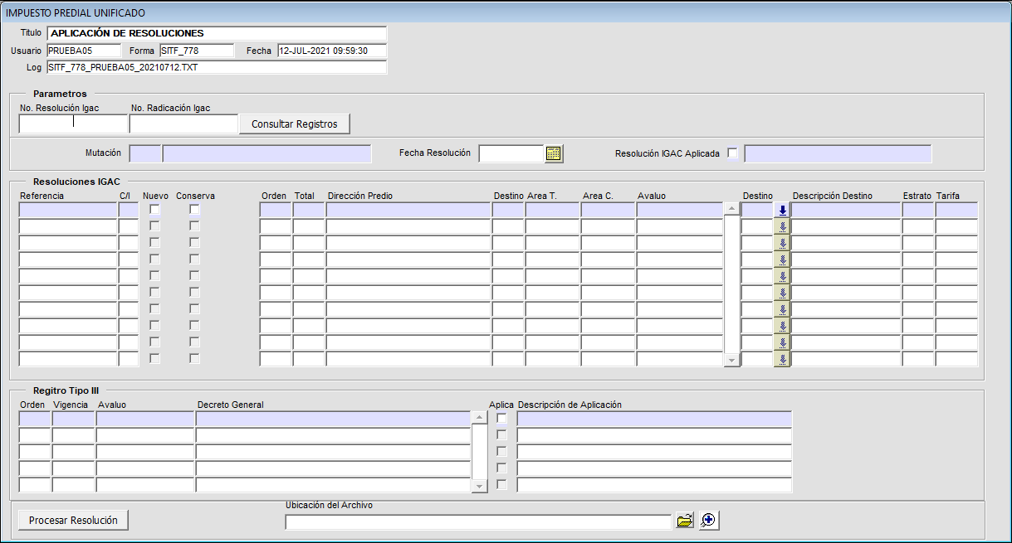

*Imagen 10. Opción - Aplicación de resoluciones*

### Aplicar resoluciones.

Para realizar la aplicación de las resoluciones, deberá ubicarse en la sección definida como **Parámetros** e ingresar de manera obligatoria **No. Resolución IGAC** y **No. Radicación IGAC** como se muestra a continuación:

|  |  |
| --- | --- |
| *Imagen 11. Sección - Parámetros sin diligenciar* | *Imagen 12. Sección - Parámetros diligenciada* |

Una vez ingresado los parámetros, deberá hacer clic en el botón  y el sistema empezará a cargar la información con base a los parámetros de consulta especificados. A continuación se muestra una imagen de los datos que el sistema le mostrará:

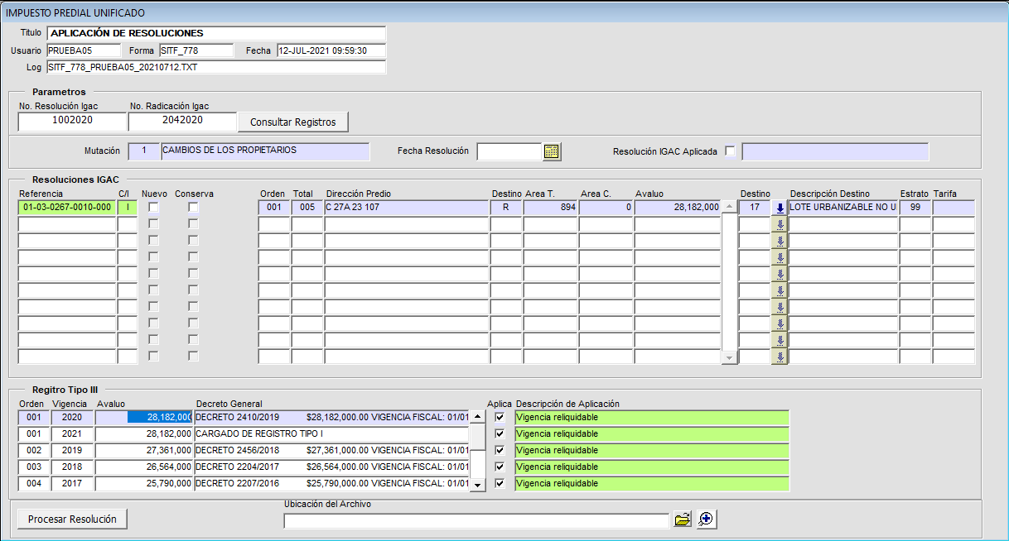

*Imagen 13. Información de la resolución*

Después de cargada la información, deberá seleccionar la Fecha de la resolución y cargar el archivo en formato PDF de la resolución como se muestra a continuación:

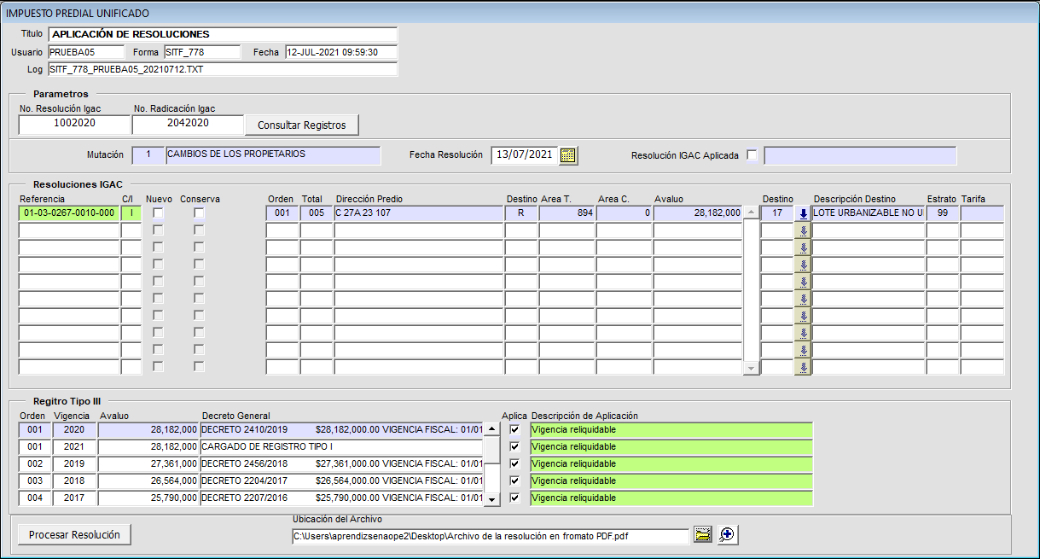

*Imagen 14. Fecha y archivo de la resolución diligenciados*

Para realizar el cargue del archivo de la resolución, deberá tener preparado el archivo (en format PDF) a procesar en una ruta de su computador local. Una vez definido y guardado en la ruta local de su computador, deberá hacer clic en el botón  para buscar el archivo.

|  |
| --- |
| **NOTA:** Para visualizar el archivo que se cargo, deberá hacer clic en el botón . |



*Imagen 15. Opción para cargue de archivo*



*Imagen 16. Clic en el botón para buscar el archivo en su computador*

Después deberá de buscar y seleccionar el archivo de la resolución como se muestra a continuación:

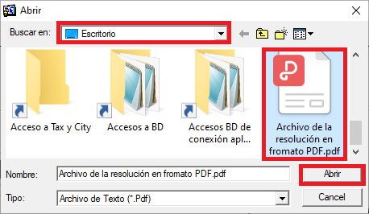

*Imagen 17. Búsqueda y selección del archivo*

Una vez cargado el archivo, deberá hacer clic en el botón  y el sistema le mostrará un mensaje de confirmación para procesar la resolución, al cual deberá hacer clic en el botón  para continuar.

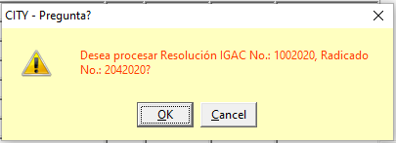

*Imagen 18. Mensaje de confirmación para procesar la resolución*

Una vez confirmado el proceso de la resolución, el sistema le mostrará otro mensaje de confirmación para adjuntar el archivo. Para continuar, deberá hacer clic en el botón .

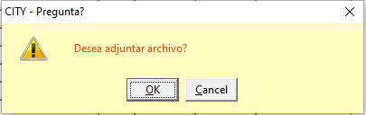

*Imagen 19. Mensaje de confirmación para adjuntar archivo*

Luego se adjuntará el archivo y el sistema le informara que el proceso se realizo con éxito. Para continuar, deberá hacer clic en el botón .

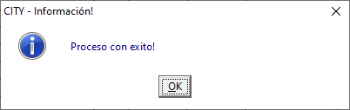

*Imagen 20. Mensaje de proceso exitoso*

Al finalizar el sistema le informara que la resolución se proceso correctamente, deberá hacer clic en el botón  para terminar.

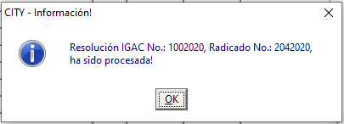

*Imagen 21. Mensaje de resolución procesada*

## CARGUE ARCHIVOS RESOLUCIÓN IGAC

A través de la siguiente funcionalidad podrá realizar el cargue de archivos de resoluciones IGAC. A continuación, se explica la funcionalidad a detalle para llevar a cabo dicho proceso:

### Acceso a la opción.

Para realizar el cargue de archivos de resoluciones IGAC, se debe acceder por la siguiente ruta del menú **Procesos de Usuario** > **Resoluciones** > **Resolución IGAC** > **Cargue Archivos Resolución IGAC**, luego debe hacer doble clic sobre la opción de **Cargue Archivos Resolución IGAC**, tal como se observa en la imagen a continuación:

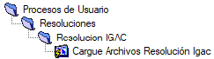

*Imagen 22. Acceso a la Opción - Cargue archivos resolución IGAC*

Después de haber hecho doble clic en la opción, se mostrará la siguiente ventana:

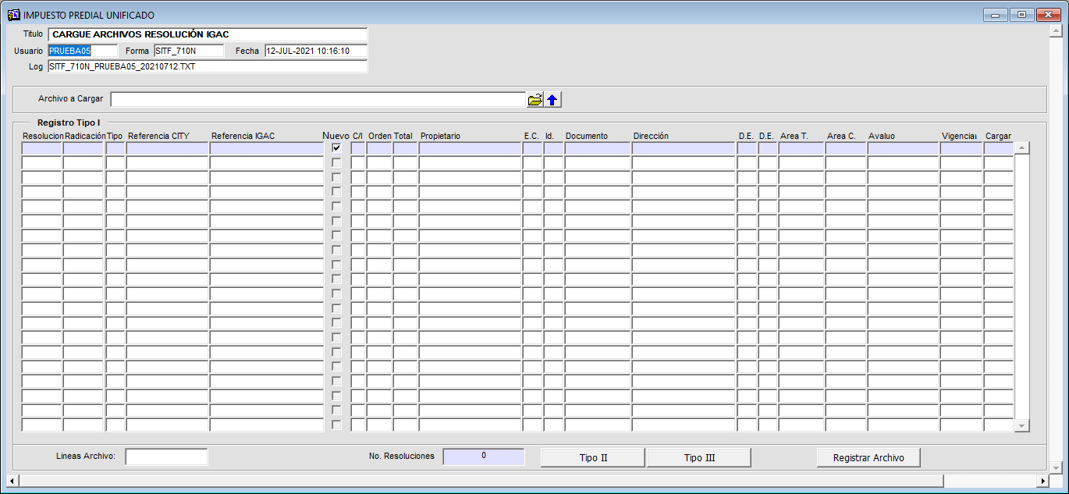

*Imagen 23. Opción - Opción - Cargue archivos resolución IGAC*

### Cargar archivos.

Para realizar el cargue de archivos, deberá tener preparado un archivo de texto plano o un archivo de datos de la resolución a procesar en la ruta de su computador local. Una vez definido y guardado en la ruta local de su computador deberá hacer clic en el botón  para buscar el archivo y una vez encontrado, deberá hacer clic en el botón  para ser procesado y visualizado en la opción.



*Imagen 24. Opción para cargue de archivo*



*Imagen 25. Clic en el botón para buscar el archivo en su computador*

|  |  |
| --- | --- |
| **NOTA:** Podrá seleccionar que tipo de archivo utilizará para el cargue de la resolución IGAC. Para seleccionar el tipo de archivo, deberá hacer clic sobre el icono . | |
| *Imagen 26. Tipo - Archivo de datos* | *Imagen 27. Tipo - Archivo de texto plano* |

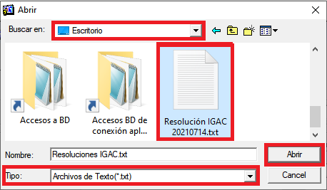

*Imagen 28. Búsqueda y selección del archivo*



*Imagen 29. Clic en el botón para subir y procesar el archivo seleccionado*

El sistema le mostrará un mensaje de confirmación al cual deberá hacer clic en el botón .

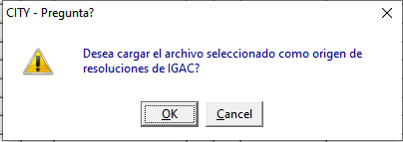

*Imagen 30. Mensaje de confirmación*

Una vez haya hecho clic en el botón , se mostrará un mensaje de información. Para continuar deberá hacer clic en el botón .

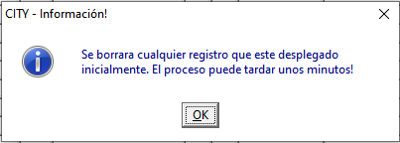

*Imagen 31. Mensaje de información*

Luego de haber hecho clic en el botón , se iniciará el procesamiento del archivo cargado y una vez finalizado se mostrarán la información en la sección **Registro Tipo I**.

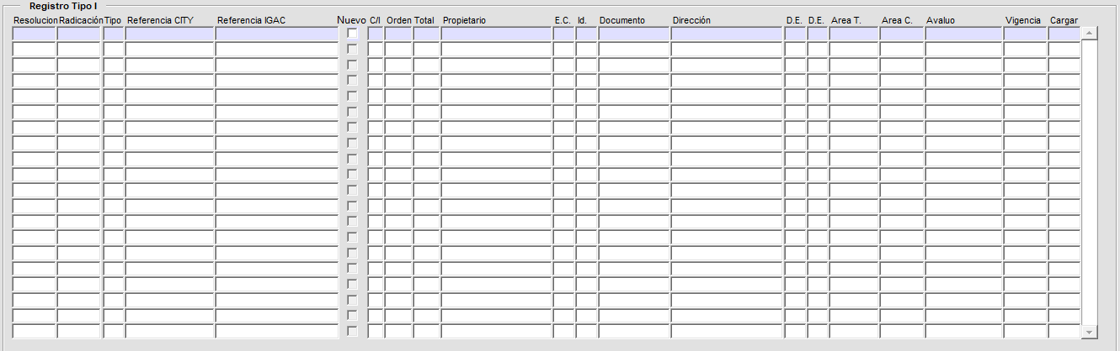

*Imagen 32. Sección - Registro tipo I*

Una vez se visualice la información, tendrá la opción de ver el registro de la resolución de **Tipo II** y **Tipo III**. Para realizarlo, deberá hacer clic en el botón  o  como se muestra a continuación:

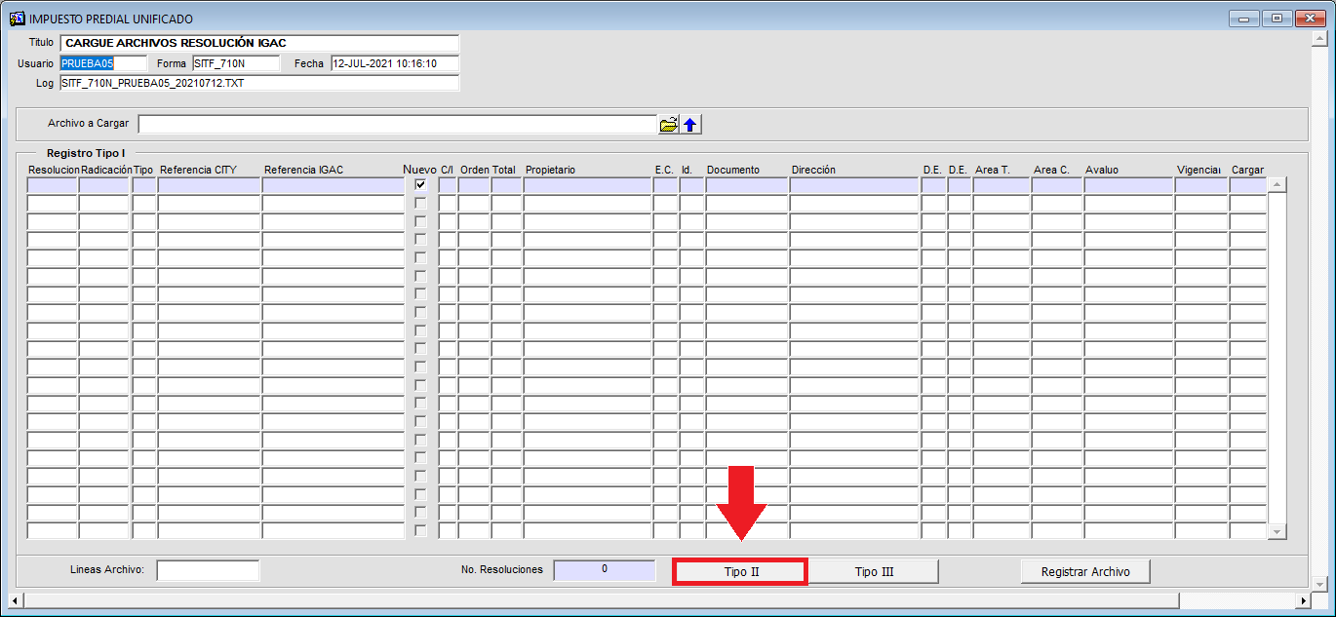

*Imagen 33. Registro de la resolución - Tipo II*

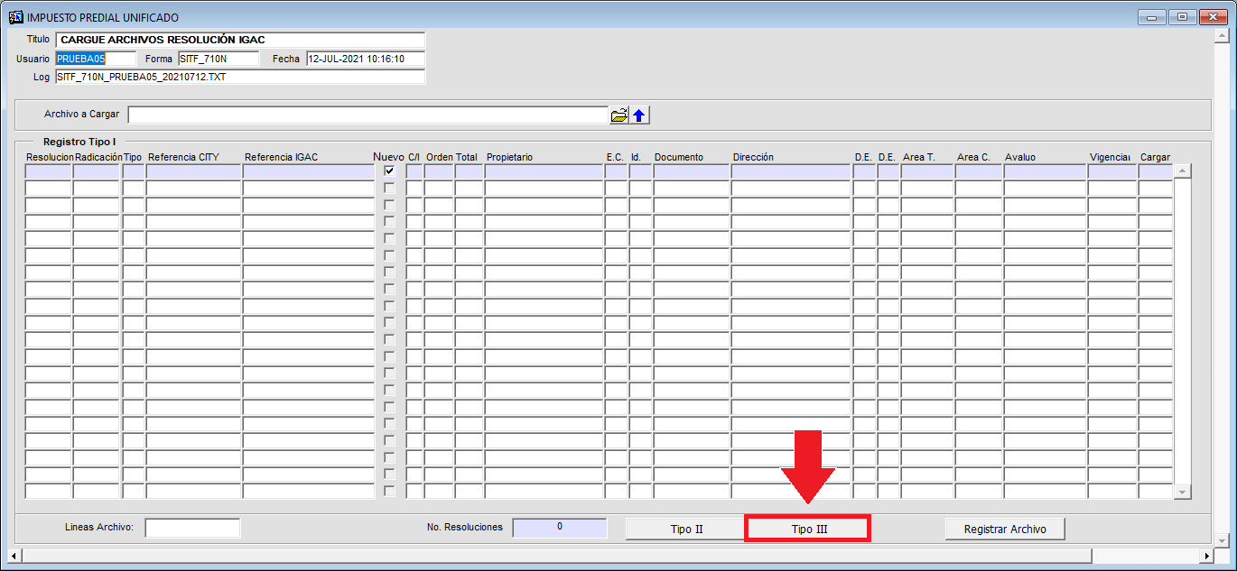

*Imagen 34. Registro de la resolución - Tipo III*

Después de generada la información, deberá hacer clic en el botón  como se muestra a continuación:

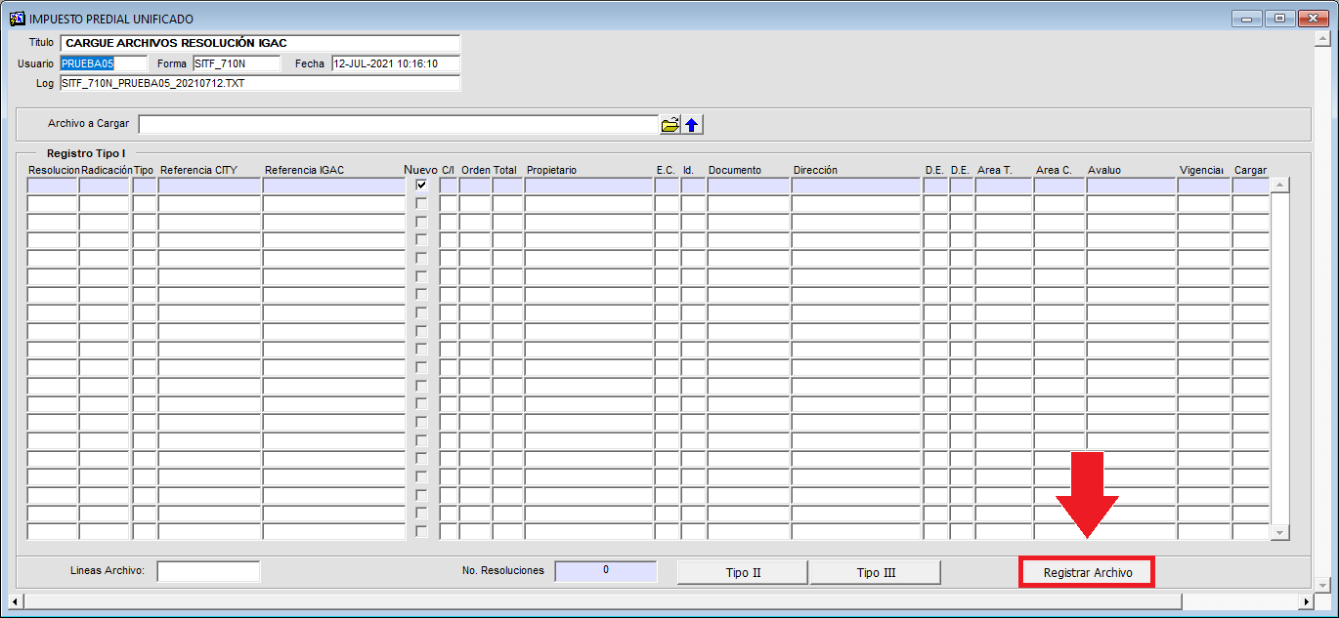

*Imagen 35. Botón - Registrar archivo*

El sistema le pedirá que confirme para realizar el registro del archivo, deberá de aceptar haciendo clic en el botón . Una vez realizado se iniciará el proceso de registro y al finalizar le mostrará un mensaje informando que se realizo el registro correctamente.

## CONSULTA DE RESOLUCIONES IGAC

A través de la siguiente funcionalidad podrá realizar la consulta de las resoluciones IGAC. A continuación, se explica la funcionalidad a detalle para llevar a cabo dicho proceso:

### Acceso a la opción.

Para realizar la consulta de resoluciones IGAC, se debe acceder por la siguiente ruta del menú **Procesos de Usuario** > **Resoluciones** > **Resolución IGAC** > **Consulta de Resoluciones IGAC**, luego debe hacer doble clic sobre la opción de **Consulta de Resoluciones IGAC**, tal como se observa en la imagen a continuación:

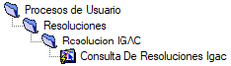

*Imagen 36. Acceso a la Opción - Consulta de resoluciones IGAC*

Después de haber hecho doble clic en la opción, se mostrará la siguiente ventana:

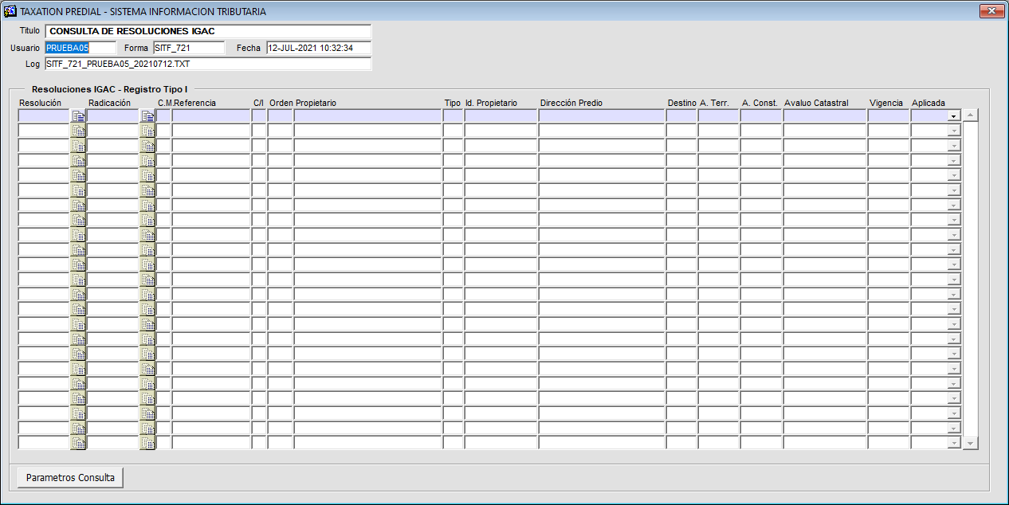

*Imagen 37. Opción - Consulta de resoluciones IGAC*

### Parámetros de consulta.

Para realizar la consulta, lo primero que debe realizar es hacer clic en el botón . Una vez haya hecho clic en el botón, se mostrará la siguiente ventana:

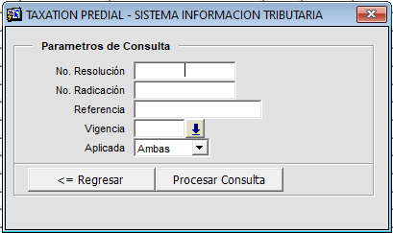

*Imagen 38. Ventana - Parámetros de consulta*

Luego de haber visualizado la ventana, deberá ingresar o seleccionar cualquiera de los parámetros de consulta tales como: **No. Resolución**, **No. Radicación**, **Referencia**, **Vigencia**,el cual deberá hacer clic sobre el icono  y por último **Aplicada,** para seleccionar deberá hacer clic sobre el icono .

|  |
| --- |
| **NOTA:** Para realizar una consulta mas especifica, deberá ingresar o seleccionar todos los parámetros de consulta. |

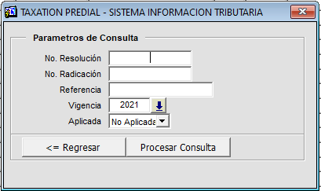

*Imagen 39. Parámetros de consulta utilizados*

Una vez ingresado los parámetros, deberá hacer clic en el botón , el sistema le mostrará un mensaje de confirmación, al cual deberá hacer clic en en botón  como se muestra a continuación:

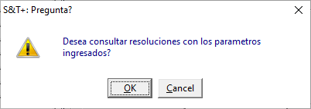

*Imagen 40. Mensaje de confirmación*

Después de hacer clic en el botón , el sistema empezará a cargar información con base a los parámetros de consulta especificados. A continuación se muestra una imagen de los datos que el sistema le mostrará:

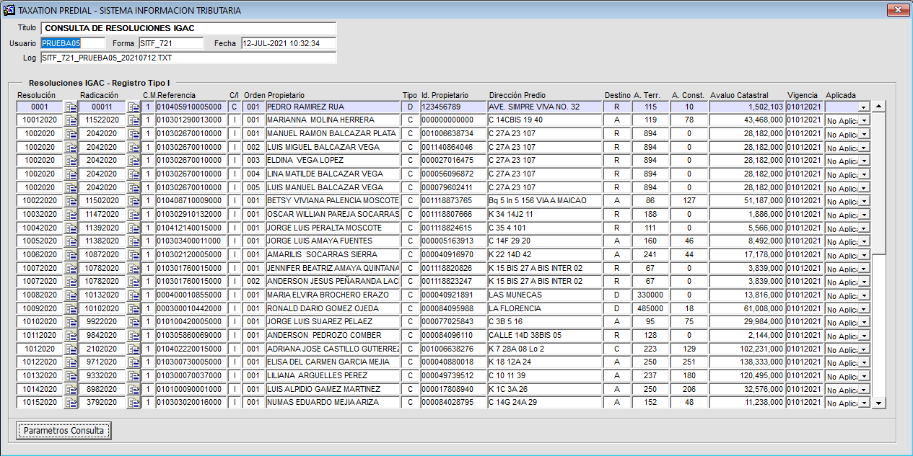

*Imagen 41. Información relacionada con la consulta*

### Imprimir consulta por resolución.

Para realizar la impresión, deberá hacer clic sobre el icono  el cual se encuentra ubicado después del campo **Resolución** como se muestra a continuación:

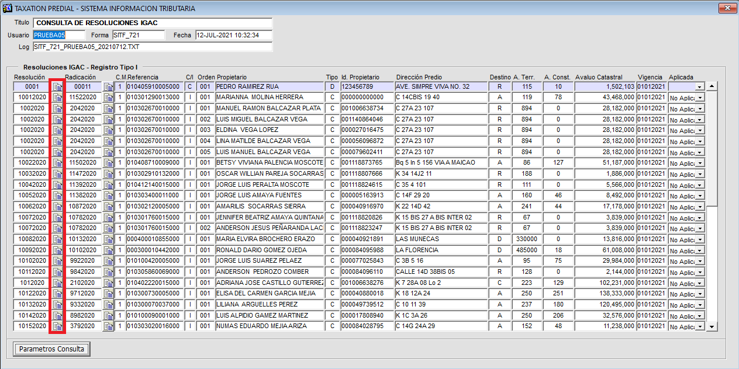

*Imagen 42. Ubicación botón - Imprimir consulta por resolución*

Una vez haya hecho clic, el sistema le mostrará un mensaje de información a cerca de la resolución seleccionada para imprimir. Para continuar haga clic en el botón .

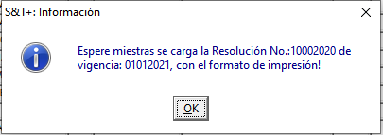

*Imagen 43. Mensaje de información*

Luego podrá visualizar la siguiente ventana:

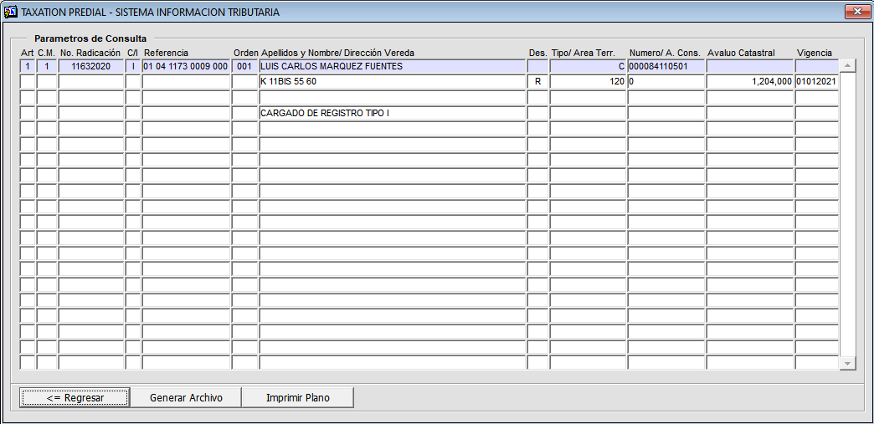

*Imagen 44. Ventana - Imprimir consulta por resolución*

Para generar el archivo Excel, deberá hacer clic en el botón  com se muestra a continuación:

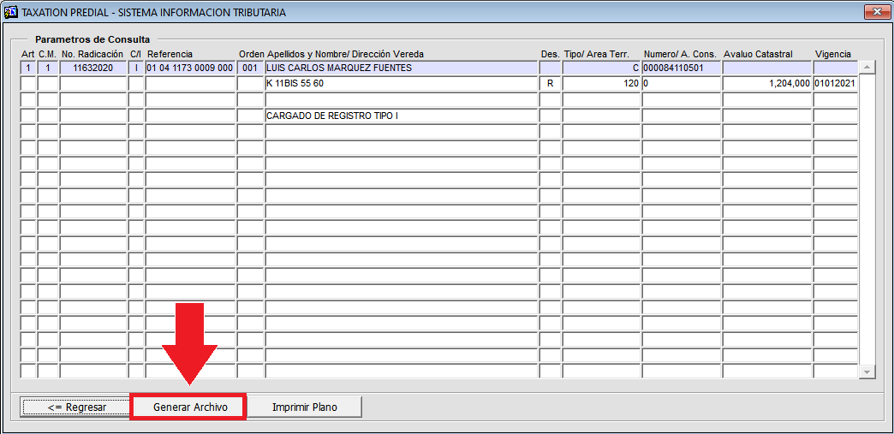

*Imagen 45. Botón - Generar archivo*

Después de hacer clic en el botón , el sistema le mostrará un mensaje de informando que se genero el archivo, deberá de hacer clic en el botón  para continuar.

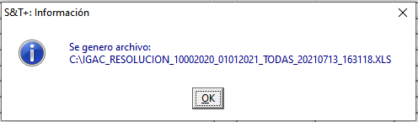

*Imagen 46. Mensaje de generación de archivo exitoso*

Una vez realizado, el sistema mostrará una ventana de procesamiento a Excel como se muestra a continuación.

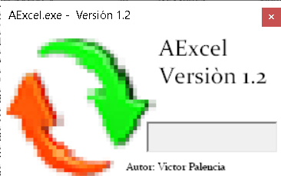

*Imagen 47. Generación de reporte en proceso*

Al finalizar, aparecerá un mensaje de Microsoft Excel al cual deberá dar clic en el botón .

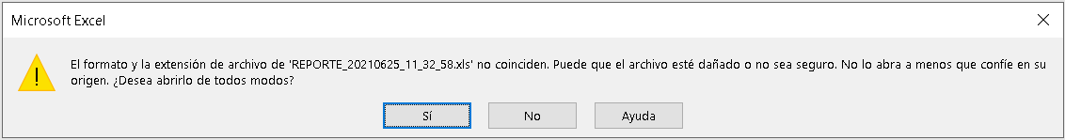

*Imagen 48. Mensaje de confirmación de Microsoft Excel*

Una vez realizado, se abrirá el programa mostrando el informe generado.

También podrá generar un archivo de texto plano. Para realizarlo, deberá ubicarse en la siguiente ventana y una vez ahí deberá hacer clic en el botón .

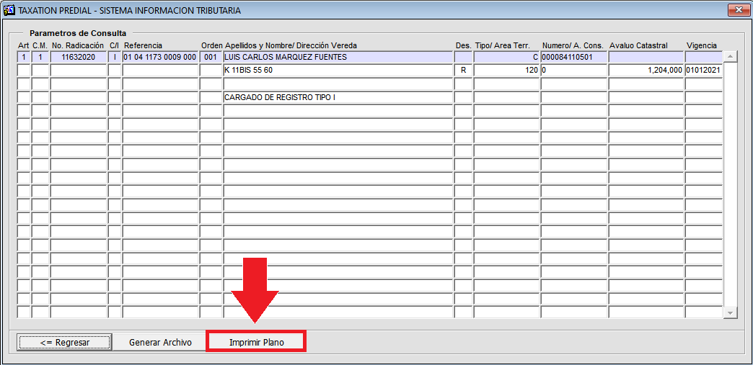

*Imagen 49. Botón - Imprimir plano*

Después de hacer clic en el botón , el sistema le mostrará un mensaje de informando que se genero el archivo, deberá de hacer clic en el botón  para finalizar.

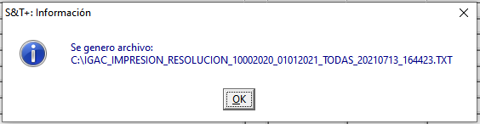

*Imagen 50. Mensaje de generación de archivo exitoso*

### Imprimir consulta por radicación.

Para realizar la impresión, deberá hacer clic sobre el icono  el cual se encuentra ubicado después del campo **Radicación** como se muestra a continuación:

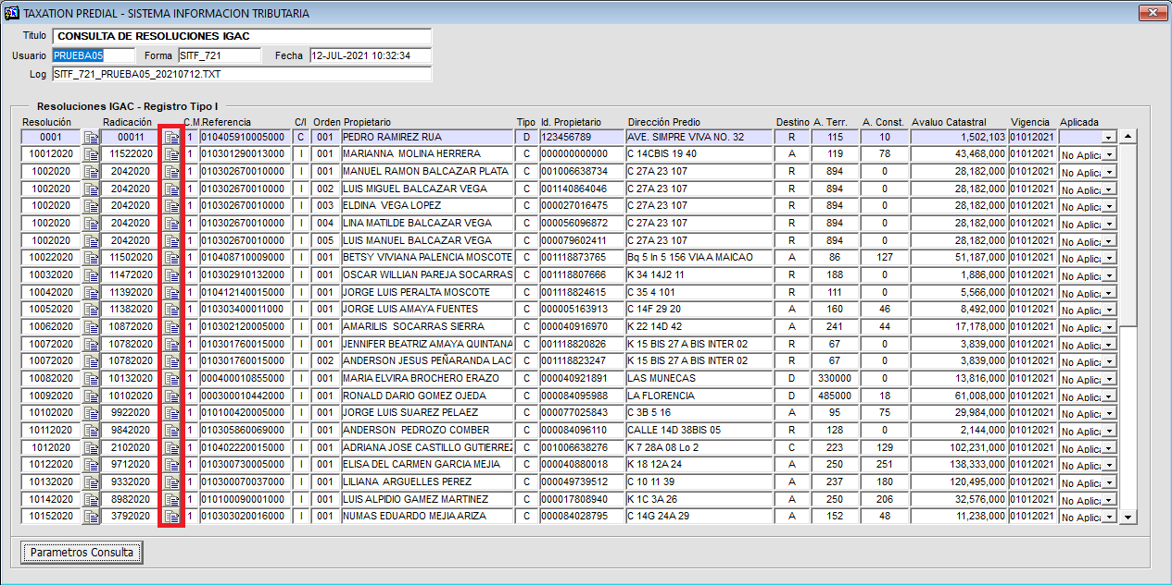

*Imagen 51. Ubicación botón - Imprimir consulta por radicación*

Una vez haya hecho clic, el sistema le mostrará un mensaje de información a cerca de la resolución seleccionada para imprimir. Para continuar haga clic en el botón .

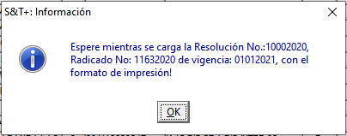

*Imagen 52. Mensaje de información*

Luego podrá visualizar la siguiente ventana:

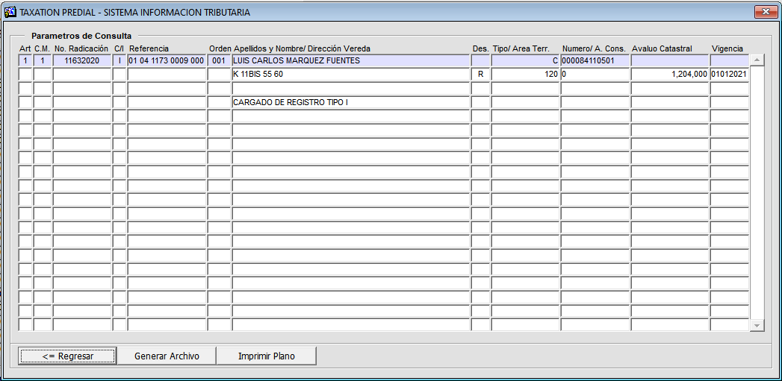

*Imagen 53. Ventana - Imprimir consulta por radicación*

Para generar el archivo Excel, deberá hacer clic en el botón  com se muestra a continuación:

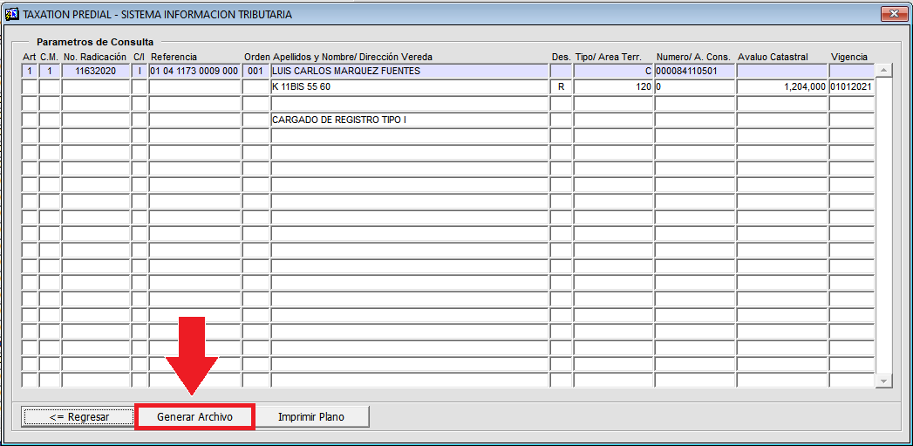

*Imagen 54. Botón - Generar archivo*

Después de hacer clic en el botón , el sistema le mostrará un mensaje de informando que se genero el archivo, deberá de hacer clic en el botón  para continuar.

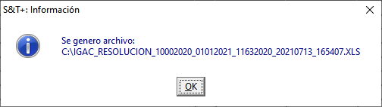

*Imagen 55. Mensaje de generación de archivo exitoso*

Una vez realizado, el sistema mostrará una ventana de procesamiento a Excel como se muestra a continuación.



*Imagen 56. Generación de reporte en proceso*

Al finalizar, aparecerá un mensaje de Microsoft Excel al cual deberá dar clic en el botón .



*Imagen 57. Mensaje de confirmación de Microsoft Excel*

Una vez realizado, se abrirá el programa mostrando el informe generado.

También podrá generar un archivo de texto plano. Para realizarlo, deberá ubicarse en la siguiente ventana y una vez ahí deberá hacer clic en el botón .

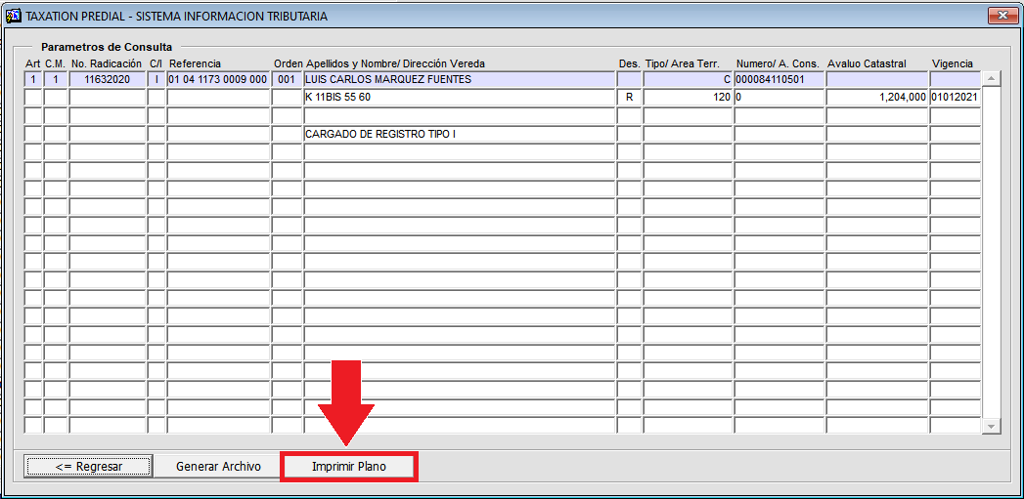

*Imagen 58. Botón - Imprimir plano*

Después de hacer clic en el botón , el sistema le mostrará un mensaje de informando que se genero el archivo, deberá de hacer clic en el botón  para finalizar.

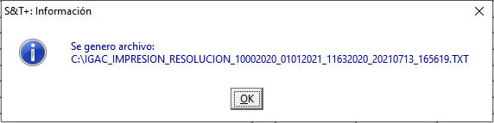

*Imagen 59. Mensaje de generación de archivo exitoso*